’Bjørnene fra Sicilien’

af Lorenzo Mattotti

- et undervisningsmateriale

- Fag: Dansk, samfundsfag, historie og billedkunst
- Niveau: Folkeskolens 4. og 5. klasser
- Overordnede temaer: Demokrati, tolerance, krig, forskellighed og fælleskab
- Forfatter: Katrine Sommer Boysen

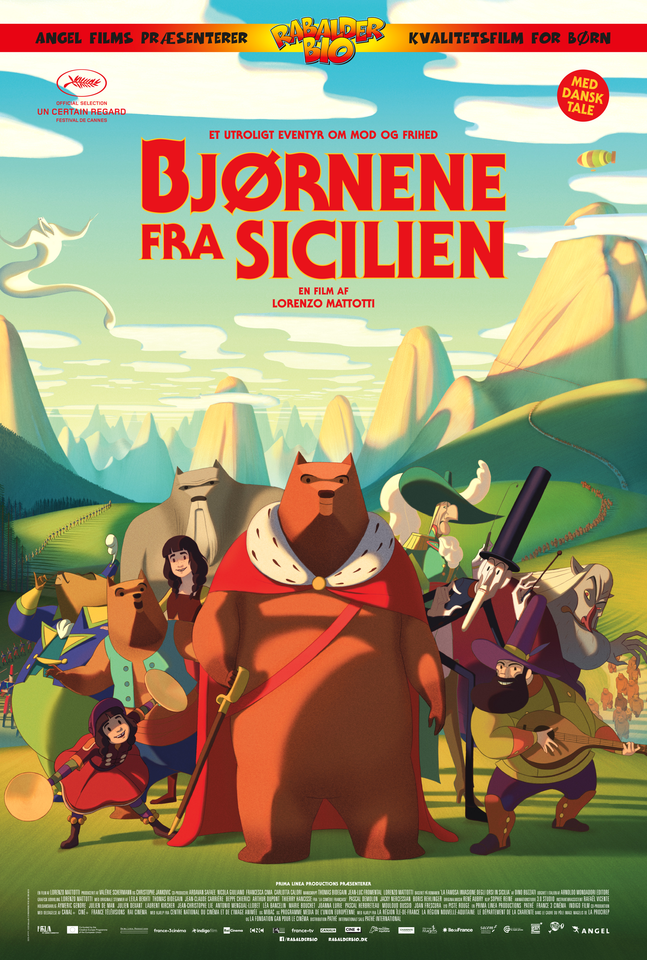Kort om undervisningsmaterialet

Undervisningsmaterialet til animationsfilmen ’Bjørnene fra Sicilien’ er udarbejdet så det primært egner sig til folkeskolens 4. og 5. klasser, men man vil også kunne arbejde med visse af filmens aspekter på yngre klassetrin, hvis man blot justerer kompleksiteten i stoffet, så det ikke bliver for svært og utilgængeligt. Undervisningsmaterialet er bygget op om de mest centrale temaer i filmen og er ikke fagspecifikke som sådan. Målet er blandt andet at få eleverne til at se disse sammenhænge.

Medierådet har anbefalet filmen fra 7 år på grund af de enkelte voldsomme scener, som i slutningen, hvor en stor søslange angriber.

Bag om filmen – overvejelser inden filmen

Italienske Lorenzo Mattotti har med ’Bjørnene fra Sicilien’ instrueret sin anden spillefilm. I hjemlandet er han bedst kendt som illustrator og har stået bag flere tegneserier. ’Bjørnene fra Sicilien’ havde verdenspremiere på filmfestivalen i Cannes i maj 2019, hvor den blev vist i en af sidekonkurrencerne. Filmen er baseret på Dino Buzzatis italienske børnebog ’Bjørnenes berømte invasion af Sicilien’ (’La famose invasione della orsi in Sicilia’) fra 1945. Bogen udkommer på dansk i 2020, og det kan være et interessant perspektiv at have med i undervisningen. Buzzatis fortælling, der udkom lige ved Anden Verdenskrigs afslutning, har tydelige referencer til både nazismen og fascismen i skildringen af kampene mennesker og bjørne imellem og diktaturets grusomme sider. Mattottis filmatisering kan derfor ses i både et historisk perspektiv og i et nutidigt, for tematikkerne er ikke blevet mindre aktuelle i dag.

- Kig på filmplakaten sammen med eleverne og tal om, hvilket indtryk man får af filmen alene ved at kigge på den. Plakaten er jo ofte det første indtryk en film efterlader, og det er den, der skal lokke folk til at se filmen.
- ’Bjørnene fra Sicilien’ er fortalt som en allegori. Tal om hvilke fordele der kan være ved at fortælle historier i overført betydning i stedet for at sige dem direkte. Hvordan skal vi eksempelvis forstå, at udgangspunktet i filmen er en konflikt mellem to så tilsyneladende forskellige skabninger som bjørne og mennesker.
- Vi får ikke direkte noget at vide om Italien under Anden Verdenskrig i filmen, men alligevel spøger fascismen mellem linjerne. Tal med eleverne om hovedtræk i den fascistiske ideologi og om hvilke farer, der lurer ved en autoritær ideologi, der er i strid med oplysningstidens – og vore dages – idealer om frihed og lighed.

Handlingsreferat

’Bjørnene fra Sicilien’ er struktureret som en rammefortælling, hvor vi fra et nutidsperspektiv får et blik tilbage på en historie, der har fundet sted. Rammen indlejrer en fortælling-i-fortællingen og skaber en fornemmelse af ro og distance, selvom der er voldsomheder i beretningen.

På stierne mellem bjergene på Sicilien går den syngende historiefortæller Gideon og hans lille datter Almerina. De turnerer med deres underholdende og dramatiske fortælling om forholdet mellem bjørne og mennesker på Sicilien. På et tidspunkt søger de ly for kulden i en bjerghule, og aldrig så snart faderen har beroliget sin datter om, at det er hundrede år siden, der var bjørne på Sicilien, møder de netop en bjørn. Det store væsen indvilliger i at høre deres historie og dermed kastes vi tilbage til en tid, hvor bjørne og mennesker lever adskilt men fredeligt mellem hinanden. Indtil en dag hvor bjørnenes konge, Leander, mister sin lille søn, Tonio, der bliver fanget af menneskene. Leander er ulykkelig og forestiller sig kun det værste, nemlig at Tonio er blevet dræbt. Han er ude af stand til at hjælpe sit folk, og da vinteren kommer, er der ikke mere mad at finde for bjørnene. Men en dag fortæller en af de andre bjørne, at mennesker har for vane at fange bjørneunger og træne dem til at optræde i cirkus med.

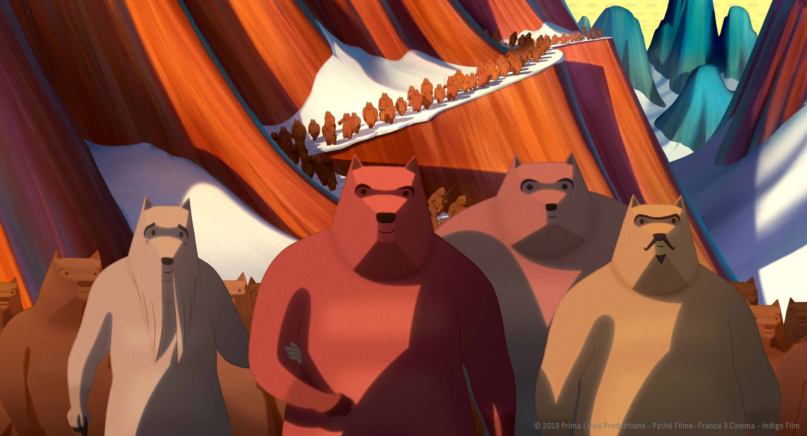

Udsigten til at Tonio måske ikke er død, får Leander til at reagere, og bjørnene tager i flok til menneskenes rige for at hente Tonio tilbage og finde mad. Men menneskene opfatter deres fremfærd som en truende krigserklæring og går til angreb, og pludselig opstår der krig mennesker og bjørne imellem. Mens menneskene anført af den infame storfyrste angriber med kugler og krudt, sønderbomber bjørnene til gengæld med enorme snebolde.

Kampene kræver mange ofre. Samtidig er den troldmand, der har for vane at komme fyrsten til undsætning, begyndt at henvende sig til bjørnene også. Han har kun to besværgelser tilbage i sin tryllestav, men kan måske alligevel hjælpe. Så fyrstens brutale vildsvineangreb forvandler han til flyvende ballongrise, og da bjørnene lokkes til Dæmonbjerget, forvandler den herskende trolds sig til en kæmpekat, der æder mange af bjørnene.

Krigen synes ustoppelig, og bjørnenes fredsmægling bliver misforstået så nye kampe begynder. Men en dag, da bjørnene er trængt ind bag menneskenes borgmur, opdager Leander Tonio optræde i teatret som linedanser sammen men menneskepigen, der også får navnet Almerina. I sit håb om at få ham tilbage stiller Leander sig så scenen og bønfalder menneskene om fred. Men Tonio bliver skudt af storfyrsten og falder ned i sin fars arme. Bjørnene svarer tilbage med at skyde fyrsten, som har mistet sit folks støtte, efter de har set hans grusomhed. Leander og menneskene bønfalder nu troldmanden om at bruge sin sidste besværgelse på at vække Tonio til live igen, og da han gør det, bliver der fred mellem mennesker og bjørne, og Leander udnævnes til konge for dem alle.

Her slutter Gideon og Almerinas fortælling. Men den gamle bjørn kan en fortsættelse, der fortæller om, hvad der videre skete. Mennesker og bjørne lever nu under Leanders ledelse i fred og fordragelighed. Bjørnene har fuldstændig indordnet sig efter menneskene, og Leander forsøger at lære Tonio at fange laks i et springvand, hvilket den magelige ungbjørn ikke kan finde ud af. Troldmandens magiske stav er blevet repareret, og da den bliver stjålet opstår der panik. I de forkerte hænder kan den forårsage kaos.

Leander er nådesløs i sin eftersøgning. Hvis ikke tyven melder sig, vil alle blive straffet kollektivt. Men han taler kun til menneskene, ikke bjørnene, som ikke vil kunne finde på den slags, som han forklarer Tonio, da sønnen fortæller sig far, at han opfører sig uretfærdigt. Men Leander lytter ikke, og da banken bliver røvet, og man finder troldmandens kraveknap, bliver han med det samme fængslet. Pligten kommer før venskabet, ræsonnerer Leander.

Men han har fængslet den forkerte. For det er i virkeligheden hans betroede ven, Salpeter, der har stjålet tryllestavet og planlægger med den at overtage kongemagten. Men først må han skabe yderligere tvivl og mistro. Det er først, da Almerina i samarbejde med troldmanden får hidkaldt en gigantisk søslange, der får væltet Salpeter i vandet, at tingene kan få en ende.

- Bed eleverne lave et handlingsreferat af filmen. Hvilke begivenheder er de væsentligste? Er der et vendepunkt?
- Hvilke ord karakteriserer henholdsvis bjørnene og menneskene? Hvorfor begynder de at bekrige hinanden? Kunne de ikke bare tale sig frem til en løsning?
- Hvilken rolle spiller Tonio og menneskepigen Almerina, der er venner, selvom de er forskellige? Hvad skal vi lære af det?
- Der er mange elementer af magi i historien: Troldmanden, trolden fra Dæmonbjerget og den store søslange. Hvad gør det ved historien?
- Billedkunst: Få eleverne til at tegne/male en scene fra filmen, så udtrykket minder om filmens.

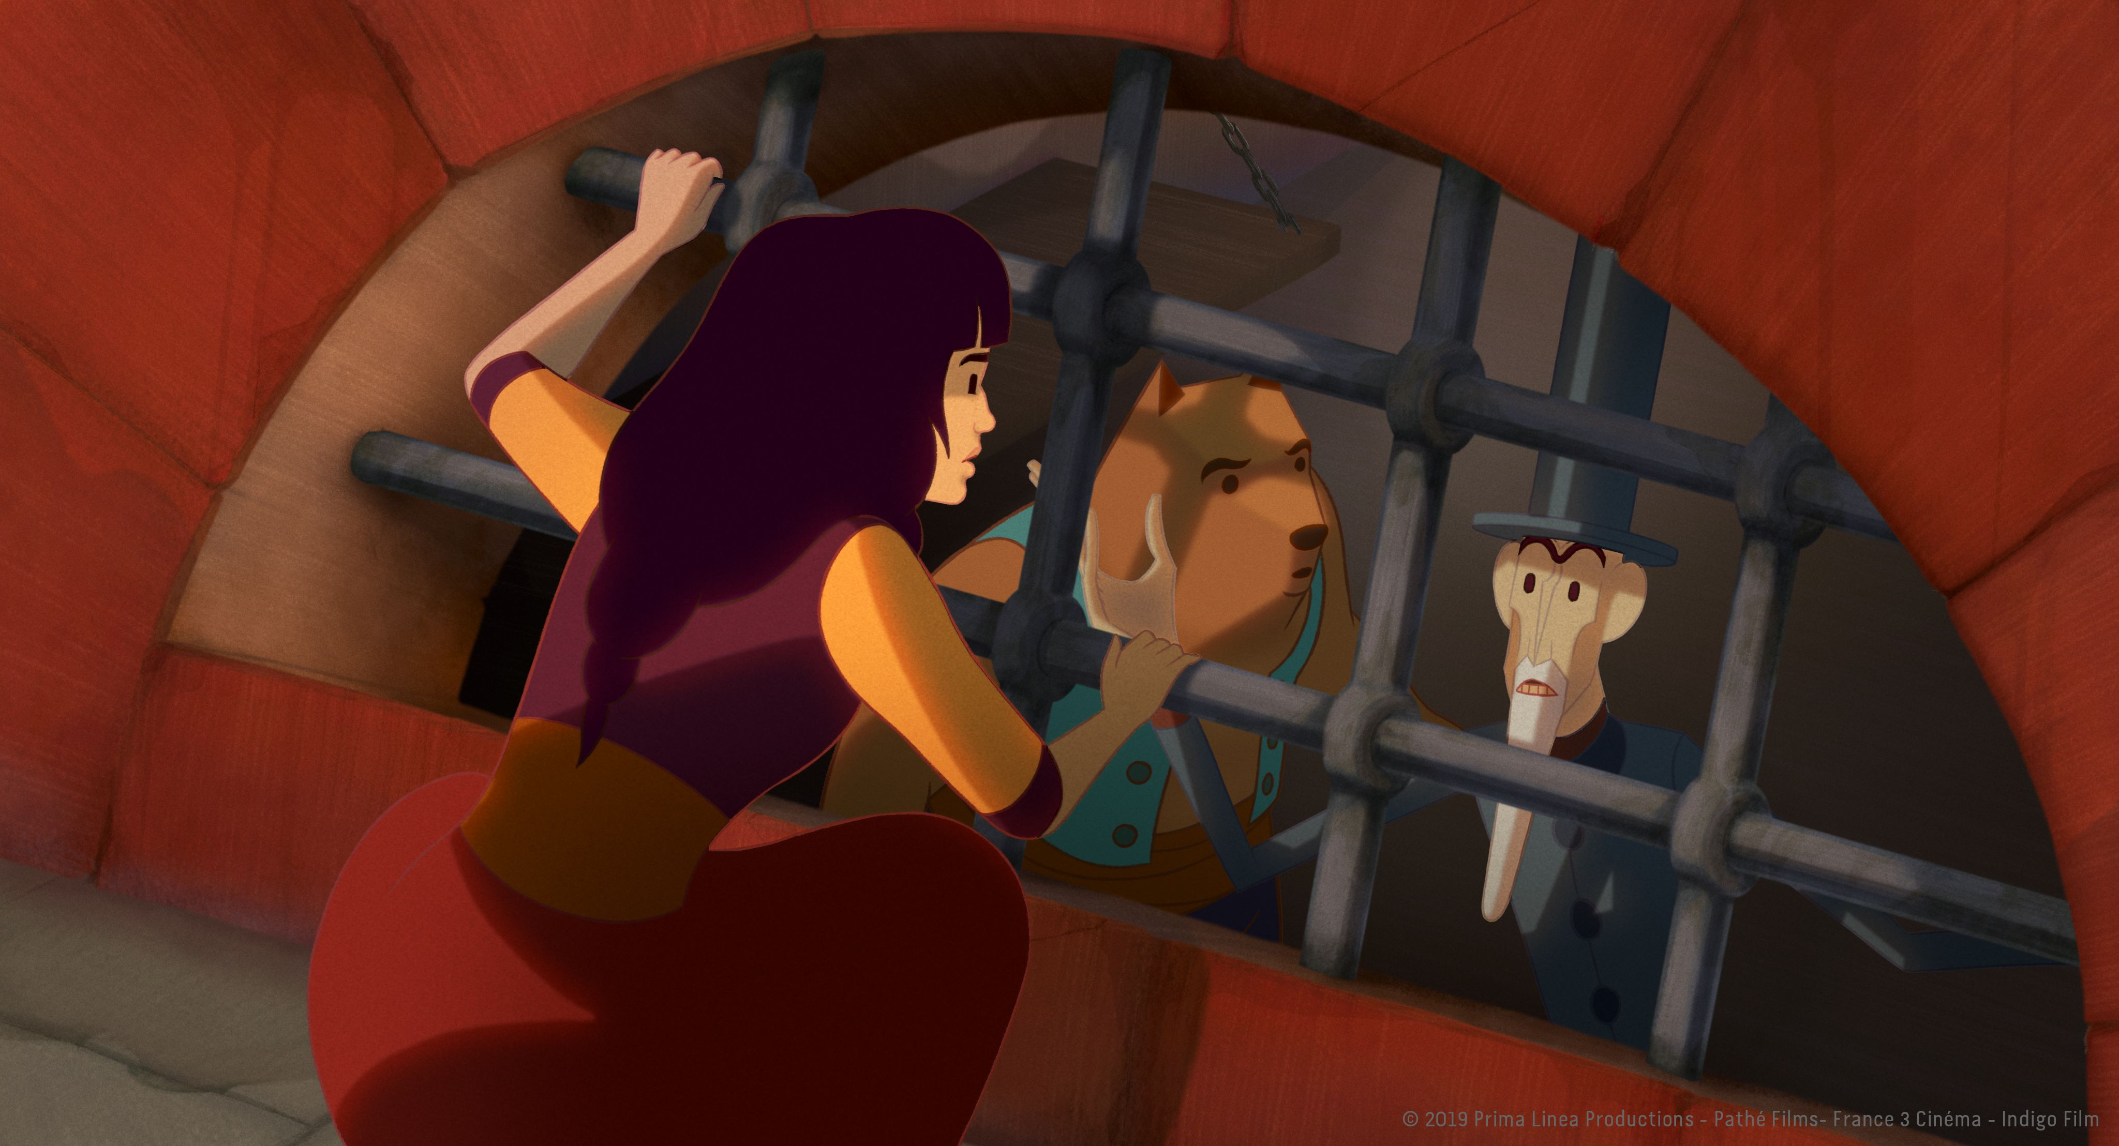

Tematisk orienterede arbejdsspørgsmål

Uretfærdighed og misforståelser

- Der er mange uretfærdige hændelser i ’Bjørnene fra Sicilien’. Tonio bliver snuppet fra sin far, menneskene misforstår bjørnenes hensigter og går til angreb på dem, Leander anklager alle menneskene for tyveriet af tryllestaven, og så videre. Diskuter på klassen de enkelte hændelser og tal om, hvordan de kunne være undgået.

Demokrati og diktatur

- Da vi møder bjørnene i første del af historien lever de som ligeværdige under deres konge. Kongen er leder, men bjørnene er medbestemmere. Anderledes forholder det sig hos menneskene, hvor storfyrsten er en almægtig diktator, der bestemmer alt. Tal om forskellene på de to måder at lede et folk på. Hvordan begynder Leander at opføre sig, da han skal være konge for både mennesker og bjørne? Hvad gør det for et folk at leve under diktatur, hvor de ikke har nogen rettigheder? Tal om diktaturer i virkelighedens verden?

Tolerance og forskellighed

- Der er stærke allegoriske træk i ’Bjørnene fra Sicilien’, blandt andet det åbenlyse at der opstår en menneskelignende konflikt mellem bjørnene og menneskene, der jo er væsentlig mere forskellige end hvis historien havde handlet om to forskellige folkeslag. Diskuter, hvad det gør for historien, at det handler om bjørne og mennesker? Bliver det lettere for os at forstå konflikten, når forskellen er så tydelig?
- I begyndelsen af historien sameksisterer bjørne og mennesker, og de respekterer og accepterer hinandens forskelligheder. Men pludselig går det galt. Hvad betyder det at være tolerant? Hvorfor kan det være svært? Hvorfor kan der opstå så voldsomme konflikter på baggrund af forskellighed i udseende, sprog, væremåde? Og hvad kan man gøre – som privatperson og som leder (eksempelvis politiker) – for at komme den slags problemer til livs?

